教师申请调停课步骤

- 凭自己的工号和密码登录“教务在线”，在“信息维护”的下拉菜单选择“教师临时调课申请”。
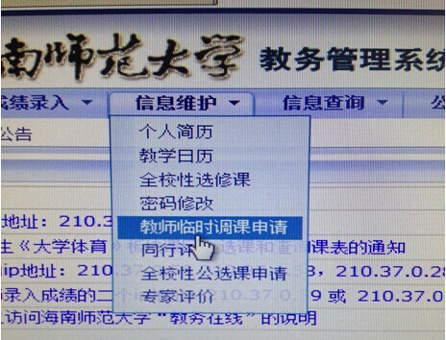

- 进入“调停课申请”后，在“课程选择”和“变动信息”中选择需要调的课程信息。(若有多条相同的记录，选择课程编号不带A的那条记录)
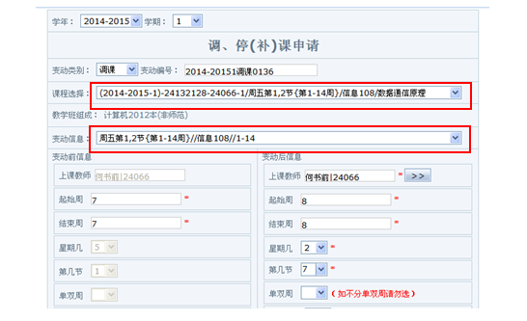

- 在“变动前信息”下面的“起始周”和“结束周”中均填写需要调课的原上课周数。如原来上课的时间是10月24日（即第7周），“起始周”和“结束周”均填写“7”。
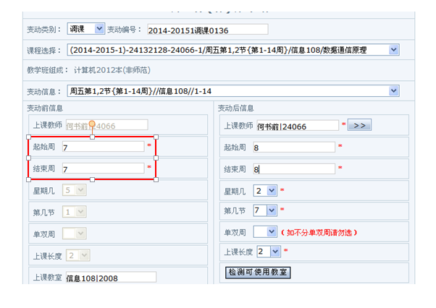

- 在“变动后信息”下面，“起始周”和“结束周”处均填写拟补课日期的周数，如拟在10月28日（第8周周二）补课，此处“起始周”和“结束周”处均填写“8”。“星期几”是必填项，请按照拟补课的时间填写。“第几节”处填写开始节数，如拟补课时间在第7，8节，此处选择“7”，“上课长度”选择2。
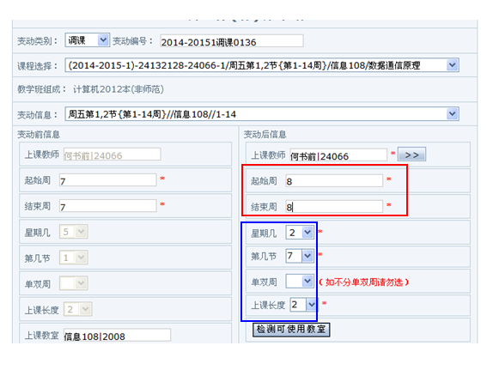

- 以上各项填好后，点击“检测可使用教室”，选择教室。（不带*号的多媒体教室需要自带电脑）
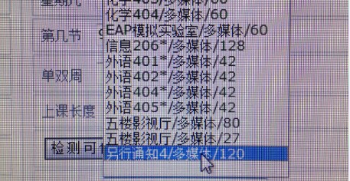

- 在“变动原因”一栏中填写调课原因。然后点击保存。
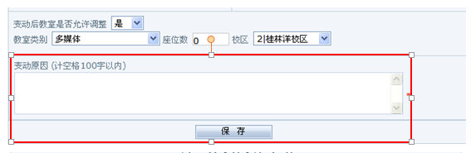

特别说明：
1.请各位需要调课的老师先向何院长请假，说明调课事宜，再与所上课班级的班长定好补课时间，然后请登录教务在线按照上述步骤填写调课信息。填写好后请及时通知我院教务办李老师进行审核。信息学院教务办电话：65736635，李老师电话：18808967743。
2.审核通过后，教务办会及时告知任课老师，请任课老师自行通知学生调课时间及地点。

